Colegio República de Francia

Primero Básico

Prof. Valentina Amaro C.

**Guía de Aprendizaje de Matemática**

Nombre: ________________________________________ Fecha: ____________________

**Objetivos de Aprendizaje (OA) a trabajar:**

OA 1: Contar números del 0 al 100 de 1 en 1, de 2 en 2, de 5 en 5 y de 10 en 10, hacia adelante y hacia atrás, empezando por cualquier número menor que 100.

**Indicadores de evaluación:**

-Cuentan números hacia delante de 1 en 1, 2 en 2, 5 en 5 y 10 en 10, partiendo de un número dado.

-Cuentan números hacia atrás de 1 en 1, 2 en 2, 5 en 5 y 10 en 10, partiendo de un número dado.

-Cuentan de 1 en 1 números dados en una secuencia numérica ascendente y/o descendente, hasta 20.

OA 3: Leer números del 0 al 20 y representarlos en forma concreta, pictórica y simbólica.

**Indicadores de evaluación:**

-Representan cantidades de manera pictórica y escriben el número representado.

-Leen representaciones concretas de números en el ámbito del 0 al 20.

¡Hola, niñas y niños! Yo soy Santi el saltamontes y siempre salto de 1 en 1.

 

Salta de 1 en 1 Salta de 1 en 1

(Avanza) (Retrocede)

Yo soy Ana la rana y siempre salto de 2 en 2.

 

Salta de 2 en 2 Salta de 2 en 2

(Avanza) (Retrocede)

Yo soy Alejo el conejo y siempre salto de 5 en 5.

 

Salta de 5 en 5 Salta de 5 en 5

(Avanza) (Retrocede)

Y yo soy Arturo el canguro y siempre salto de 10 en 10.

 

Salta de 10 en 10 Salta de 10 en 10

(Avanza) (Retrocede)

¡¡¡¡Y todos juntos te enseñaremos a contar en la tabla de 100!!!!

**TABLA DE 100**

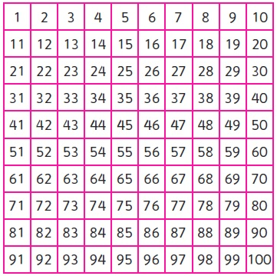

Puedes hacer fichas con nuestros amigos animales y así avanzar y retroceder más fácilmente en la tabla de 100.

(Te dejo la ficha recortable en la última página de esta guía. Estos animales NO los recortes)

  C:\Users\Valentina\Desktop\CONEJO 1.jpg C:\Users\Valentina\Desktop\CANGURO 1.jpg   C:\Users\Valentina\Desktop\CONEJO 1.jpg C:\Users\Valentina\Desktop\CANGURO 1.jpg

A.  Cuenta **hacia delante/avanzando** de **uno** en **uno** desde el 3.

3

, , , , ,  …

B.  Cuenta **hacia delante/avanzando** de **dos** en **dos** desde el 2.

2

, , , , ,  …

C. C:\Users\Valentina\Desktop\CONEJO 1.jpg Cuenta **hacia delante/avanzando** de **cinco** en **cinco** desde el 5.

5

, , , , ,  …

D. C:\Users\Valentina\Desktop\CANGURO 1.jpg Cuenta **hacia delante/avanzando** de **diez** en **diez** desde el 10.

10

, , , , ,  …

E.  Cuenta **hacia delante/avanzando** de **uno** en **uno** desde el 9.

9

, , , , ,  …

F.  Cuenta **hacia delante/avanzando** de **dos** en **dos** desde el 6.

6

, , , , ,  …

G. C:\Users\Valentina\Desktop\CONEJO 1.jpg Cuenta **hacia delante/avanzando** de **cinco** en **cinco** desde el 15.

15

, , , , ,  …

H. C:\Users\Valentina\Desktop\CANGURO 1.jpg Cuenta **hacia delante/avanzando** de **diez** en **diez** desde el 20.

20

, , , , ,  …

I.  Cuenta **hacia atrás/retrocediendo** de **uno** en **uno** desde el 20.

20

, , , , ,  …

K.  Cuenta **hacia atrás/retrocediendo** de **dos** en **dos** desde el 18.

18

, , , , ,  …

K. C:\Users\Valentina\Desktop\CONEJO 1.jpg Cuenta **hacia atrás/retrocediendo** de **cinco** en **cinco** desde el 30.

30

, , , , ,  …

L. C:\Users\Valentina\Desktop\CANGURO 1.jpg Cuenta **hacia atrás/retrocediendo** de **diez** en **diez** desde el 50.

50

, , , , ,  …

Puedes seguir reforzando en:

<https://es.ixl.com/math/1-primaria/contar-seg%C3%BAn-patrones>

Cuenta en voz alta y completa el tren con los números que faltan.

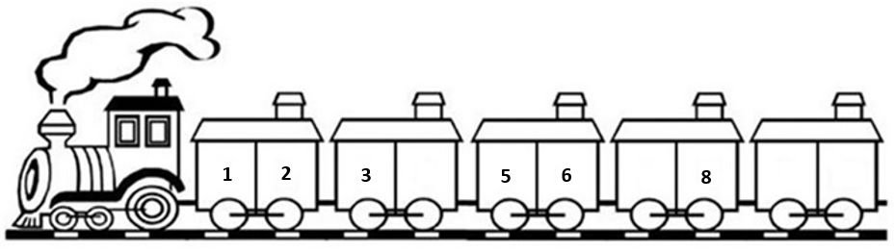

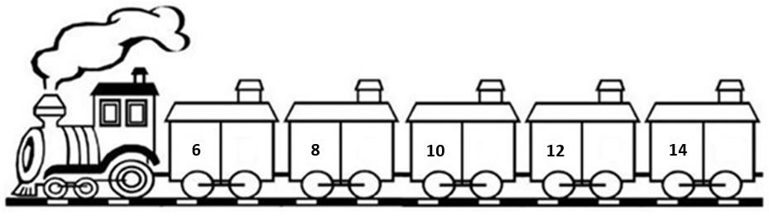

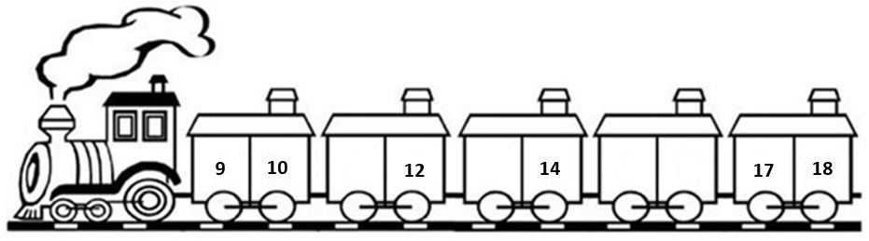

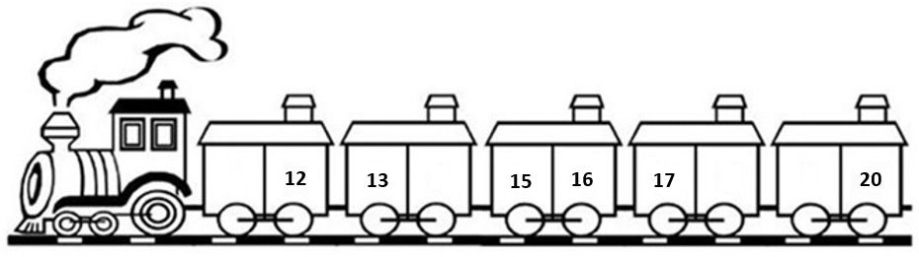

Cuenta en voz alta y completa el tren con los números que faltan.

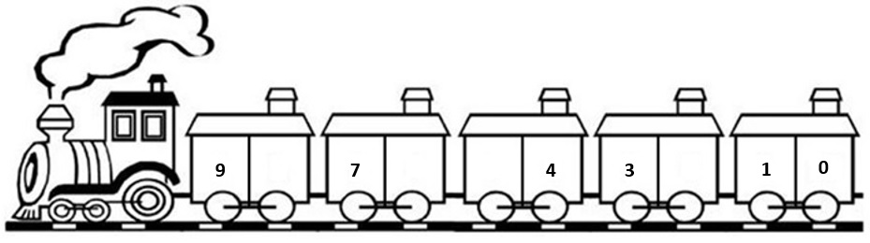

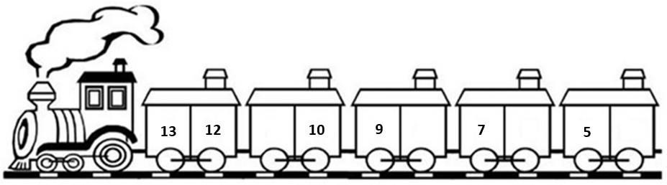

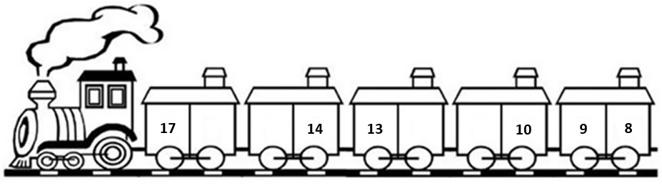

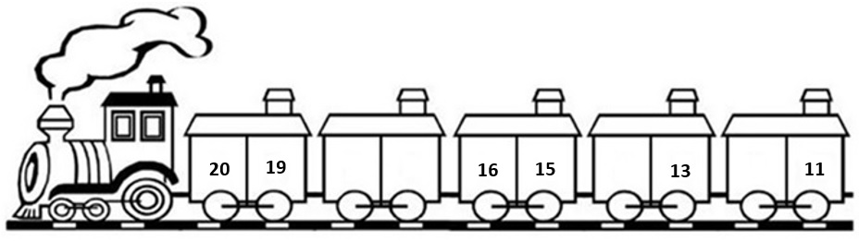

**OA 3: Leer números del 0 al 20 y representarlos en forma concreta, pictórica y simbólica.**

Observa el siguiente ejemplo:

No olvides ir tachando los elementos a medida que cuentas.

1. Representación concreta:

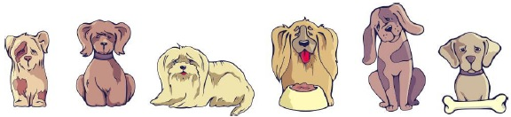

2. Representación pictórica:



3. Representación simbólica:

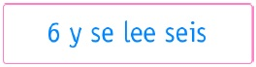

1. Representación concreta:

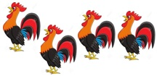

2. Representación pictórica:



3. Representación simbólica:



1. Representación concreta:



2. Representación pictórica:



3. Representación simbólica:



1. Representación concreta:



2. Representación pictórica:



3. Representación simbólica:



1. Representación concreta:



2. Representación pictórica:



3. Representación simbólica:





**FICHA RECORTABLE**

Puedes hacer fichas con nuestros amigos animales y así avanzar y retroceder más fácilmente en la tabla de 100. C:\Users\Valentina\Desktop\Sin título.jpg

Estos SÍ se recortan.

  C:\Users\Valentina\Desktop\CONEJO 1.jpg C:\Users\Valentina\Desktop\CANGURO 1.jpg   C:\Users\Valentina\Desktop\CONEJO 1.jpg C:\Users\Valentina\Desktop\CANGURO 1.jpg